I. E. Pedacito de Cielo, La Tebaida, Quindío
Simulacro Matemáticas Saber ICFES
Probabilidad y Estadística - Porcentajes

.
- Escenario
Una compañía dedicada a tratar los datos del tránsito en varias de las ciudades del continente americano (Lima, San Salvador, Bogotá, Panamá), ha realizado un reporte donde se muestran los cifras de víctimas fatales por percances en carretera entre los años 2004 y 2007.
- 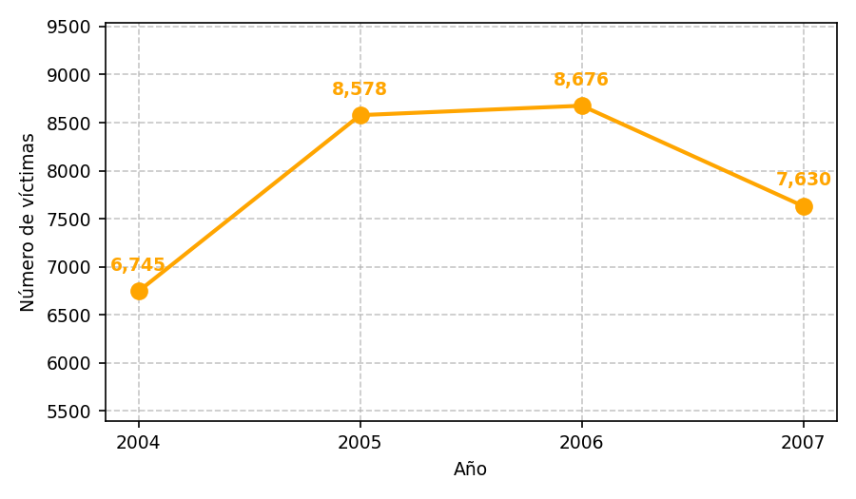
- Se necesita clasificar estos datos por género masculino y femenino. La tabla muestra el número de víctimas de género masculino por año.
- 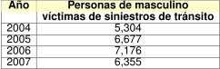
- ¿Cuál es la gráfica que muestra los resultados de víctimas fatales por percances en carretera diferenciados por género?
  - 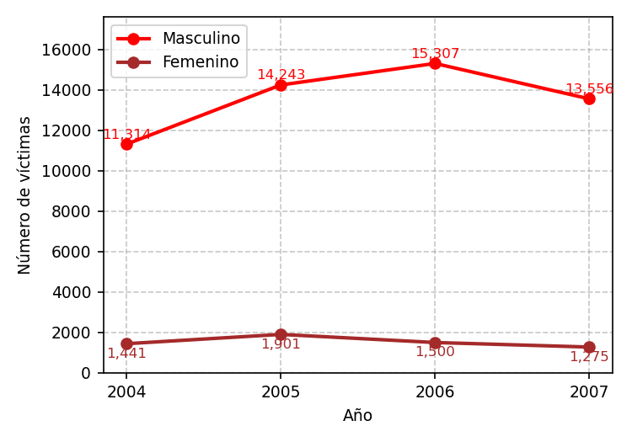
  - 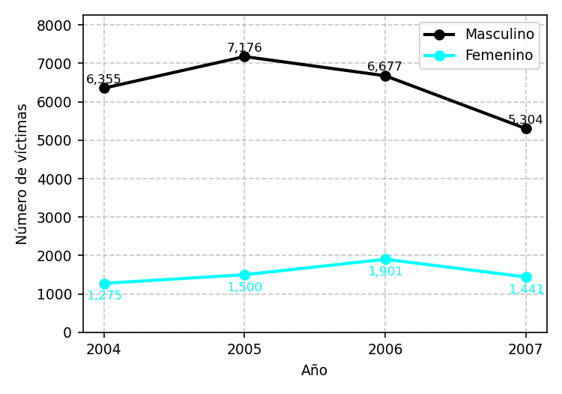
  - 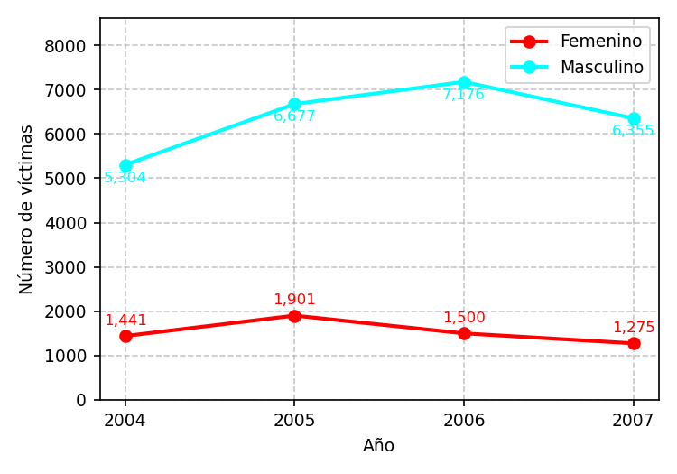
  - 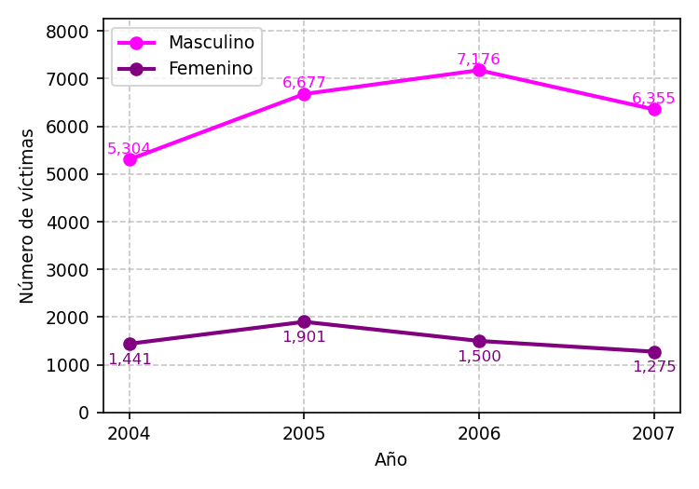
- Solución
La respuesta correcta es la gráfica que representa de manera precisa los datos de víctimas fatales por género:
- 
  - Número total de víctimas por año: 6,745, 8,578, 8,676, 7,630
  - Víctimas de género masculino por año: 5,304, 6,677, 7,176, 6,355
  - Víctimas de género femenino por año: 1,441, 1,901, 1,500, 1,275
- La gráfica correcta debe mostrar claramente la diferencia entre la mortalidad masculina y femenina para cada año del estudio. En este caso, los datos muestran que hay aproximadamente 4 veces más víctimas masculinas que femeninas en los percances en carretera.
  - Falso
  - Falso
  - Falso
  - Verdadero
- Escenario
Una institución dedicada a tratar los datos del tránsito en varias de las ciudades del continente americano (La Paz, Santo Domingo, Lima, Bogotá), ha realizado un análisis donde se muestran los recuentos de fallecimientos por siniestros viales entre los años 2002 y 2005.
- 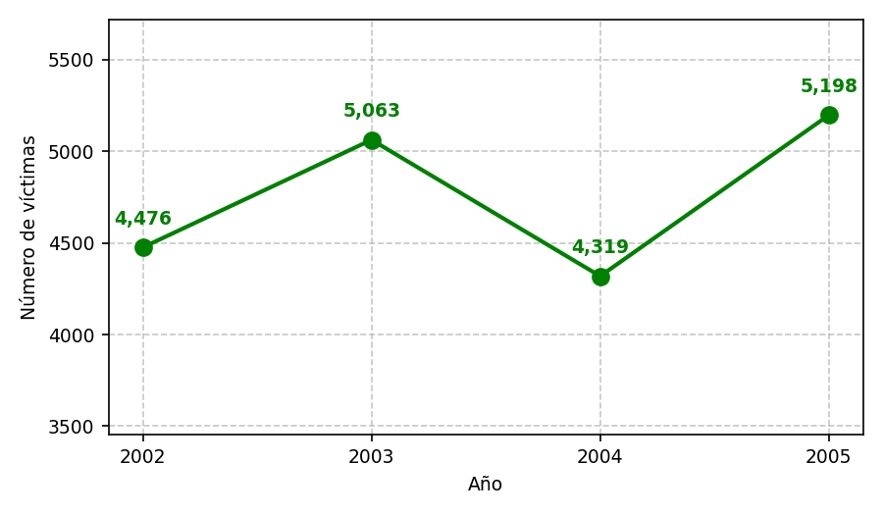
- Se necesita clasificar estos datos por género masculino y femenino. La tabla muestra el número de víctimas de género masculino por año.
- 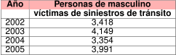
- ¿Cuál es la gráfica que muestra los resultados de fallecimientos por siniestros viales diferenciados por género?
  - 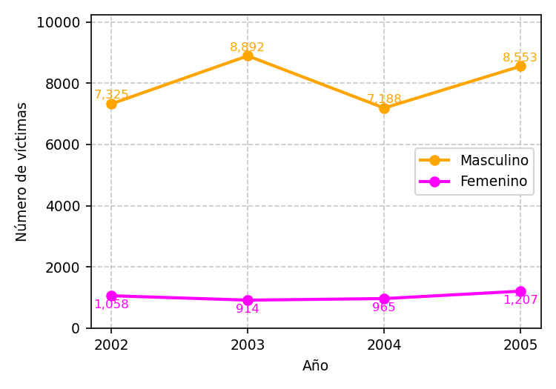
  - 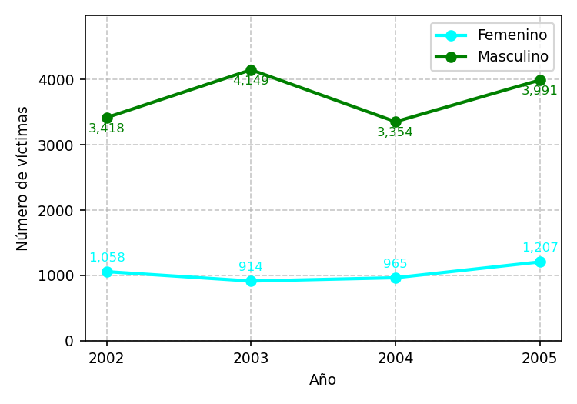
  - 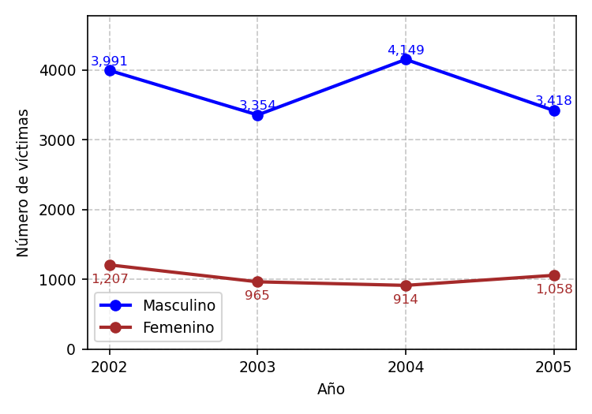
  - 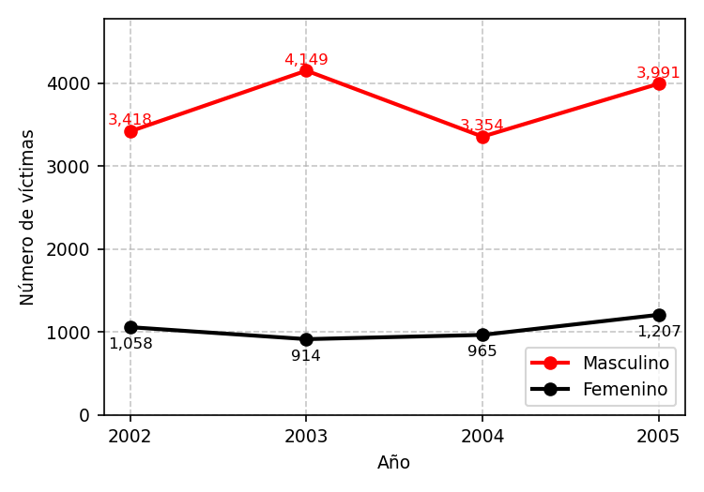
- Solución
La respuesta correcta es la gráfica que representa de manera precisa los datos de fallecimientos por género:
- 
  - Número total de víctimas por año: 4,476, 5,063, 4,319, 5,198
  - Víctimas de género masculino por año: 3,418, 4,149, 3,354, 3,991
  - Víctimas de género femenino por año: 1,058, 914, 965, 1,207
- La gráfica correcta debe mostrar claramente la diferencia entre la mortalidad masculina y femenina para cada año del estudio. En este caso, los datos muestran que hay aproximadamente 4 veces más víctimas masculinas que femeninas en los siniestros viales.
  - Falso
  - Falso
  - Falso
  - Verdadero
- Escenario
Una compañía dedicada a tratar los datos del tránsito en varias de las ciudades del continente americano (Managua, Santo Domingo, Barranquilla), ha realizado un reporte donde se muestran los cifras de muertes por percances en carretera entre los años 2008 y 2011.
- 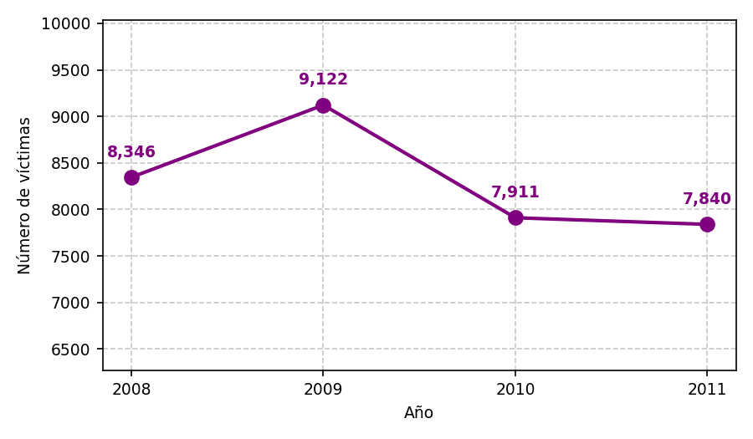
- Se necesita clasificar estos datos por género masculino y femenino. La tabla muestra el número de víctimas de género masculino por año.
- 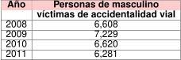
- ¿Cuál es la gráfica que muestra los resultados de muertes por percances en carretera diferenciados por género?
  - 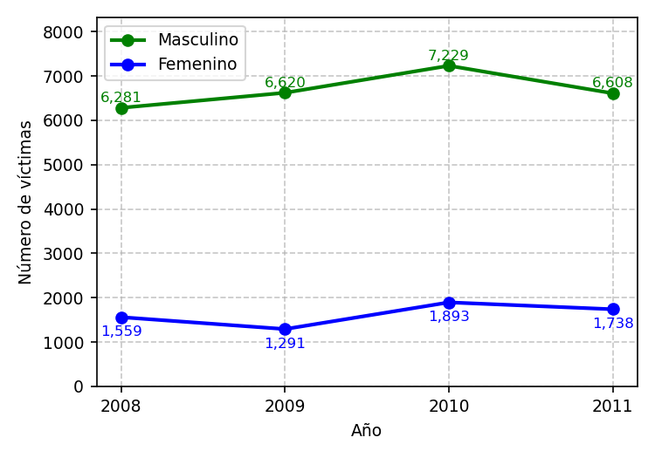
  - 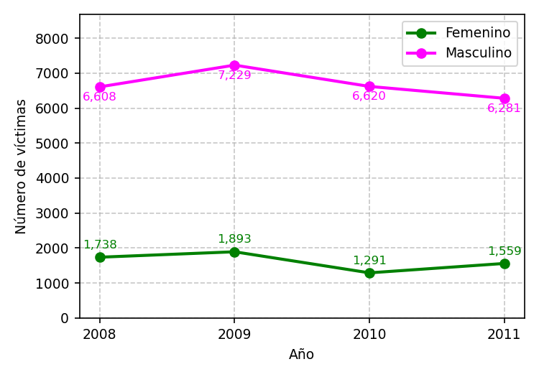
  - 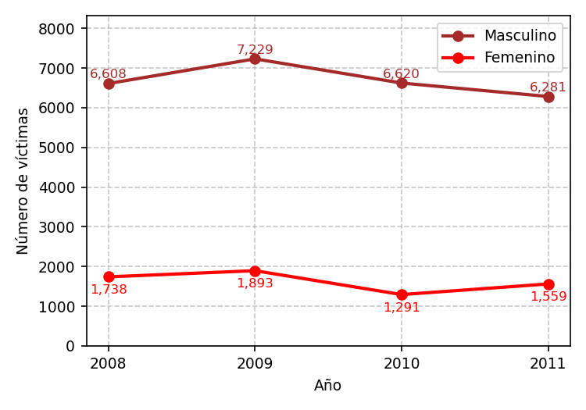
  - 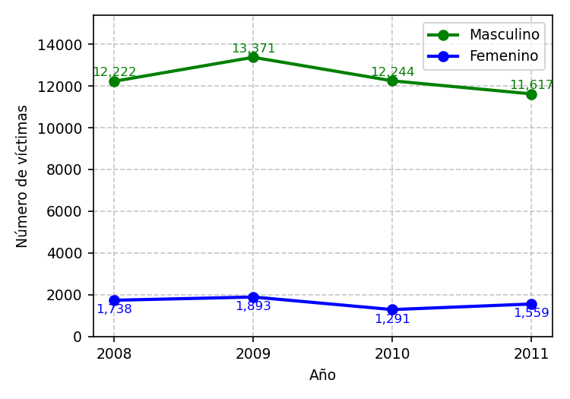
- Solución
La respuesta correcta es la gráfica que representa de manera precisa los datos de muertes por género:
- 
  - Número total de víctimas por año: 8,346, 9,122, 7,911, 7,840
  - Víctimas de género masculino por año: 6,608, 7,229, 6,620, 6,281
  - Víctimas de género femenino por año: 1,738, 1,893, 1,291, 1,559
- La gráfica correcta debe mostrar claramente la diferencia entre la mortalidad masculina y femenina para cada año del estudio. En este caso, los datos muestran que hay aproximadamente 4 veces más víctimas masculinas que femeninas en los percances en carretera.
  - Falso
  - Falso
  - Verdadero
  - Falso
- Escenario
Una entidad dedicada a tratar los datos del tránsito en varias de las ciudades del continente americano (Asunción, Cali, Lima, Medellín), ha realizado un análisis donde se muestran los registros de muertes por colisiones vehiculares entre los años 2016 y 2019.
- 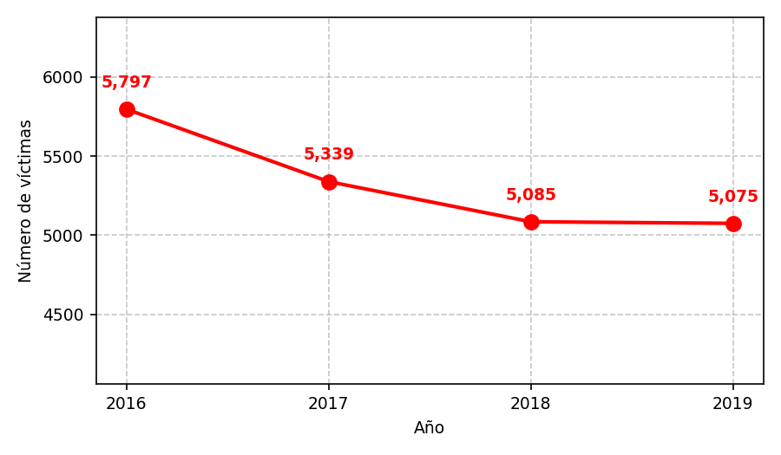
- Se necesita clasificar estos datos por género masculino y femenino. La tabla muestra el número de víctimas de género masculino por año.
- 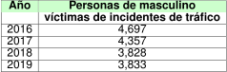
- ¿Cuál es la gráfica que muestra los resultados de muertes por colisiones vehiculares diferenciados por género?
  - 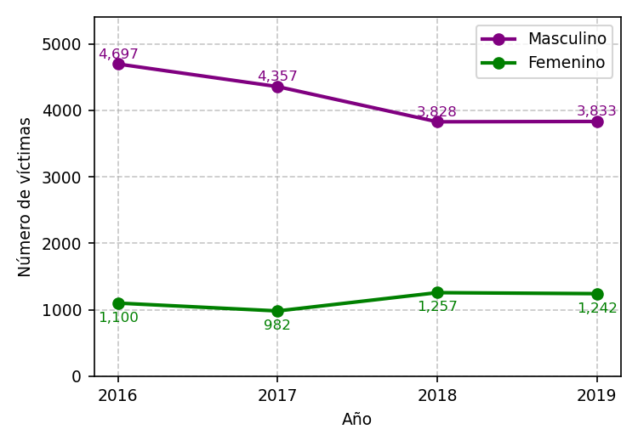
  - 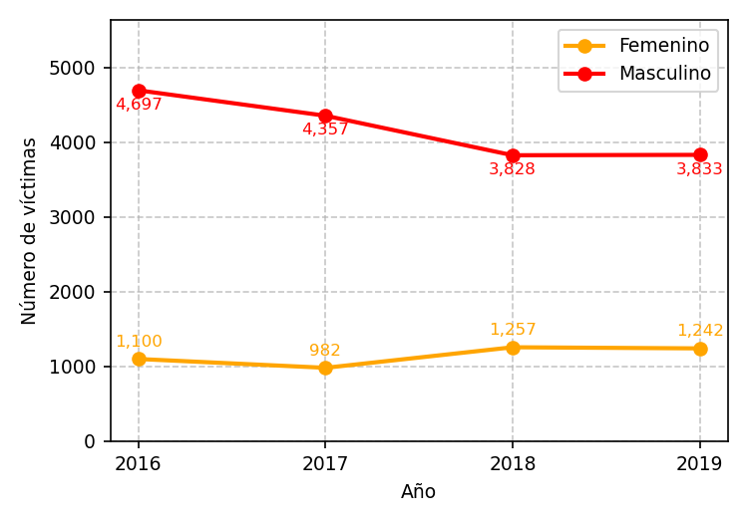
  - 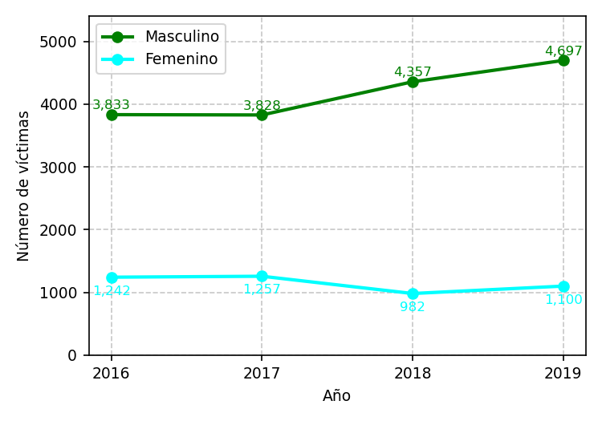
  - 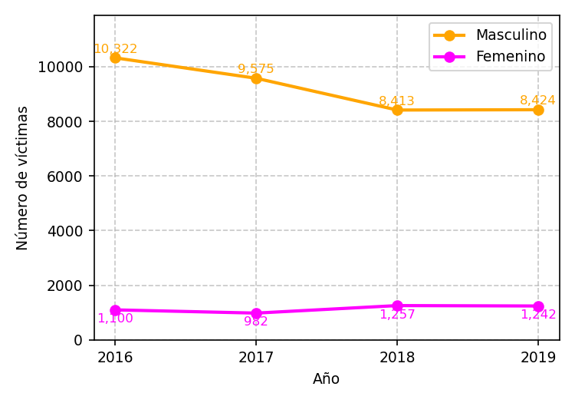
- Solución
La respuesta correcta es la gráfica que representa de manera precisa los datos de muertes por género:
- 
  - Número total de víctimas por año: 5,797, 5,339, 5,085, 5,075
  - Víctimas de género masculino por año: 4,697, 4,357, 3,828, 3,833
  - Víctimas de género femenino por año: 1,100, 982, 1,257, 1,242
- La gráfica correcta debe mostrar claramente la diferencia entre la mortalidad masculina y femenina para cada año del estudio. En este caso, los datos muestran que hay aproximadamente 4 veces más víctimas masculinas que femeninas en los colisiones vehiculares.
  - Verdadero
  - Falso
  - Falso
  - Falso
- Escenario
Una entidad dedicada a tratar los datos del tránsito en varias de las ciudades del continente americano (San José, Asunción, Barranquilla, Bogotá), ha realizado un informe donde se muestran los registros de fallecimientos por incidentes de tráfico entre los años 2003 y 2006.
- 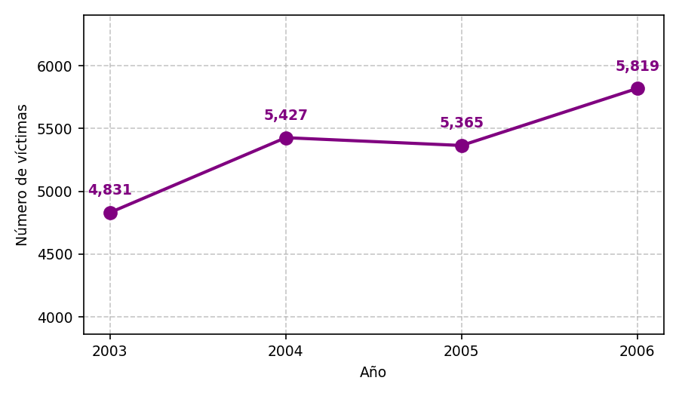
- Se necesita clasificar estos datos por género masculino y femenino. La tabla muestra el número de víctimas de género masculino por año.
- 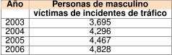
- ¿Cuál es la gráfica que muestra los resultados de fallecimientos por incidentes de tráfico diferenciados por género?
  - 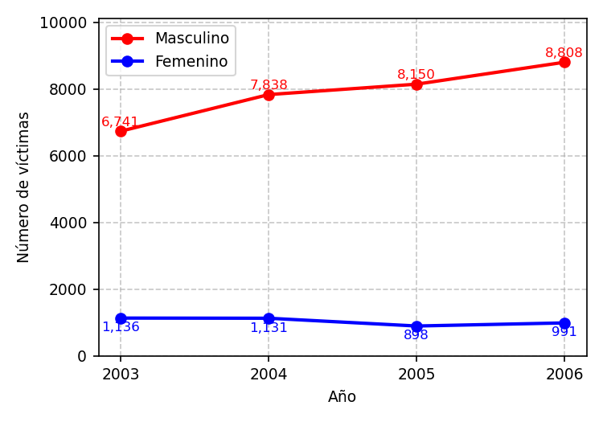
  - 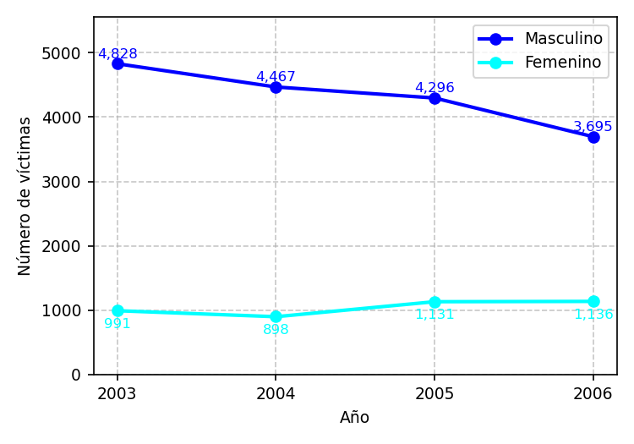
  - 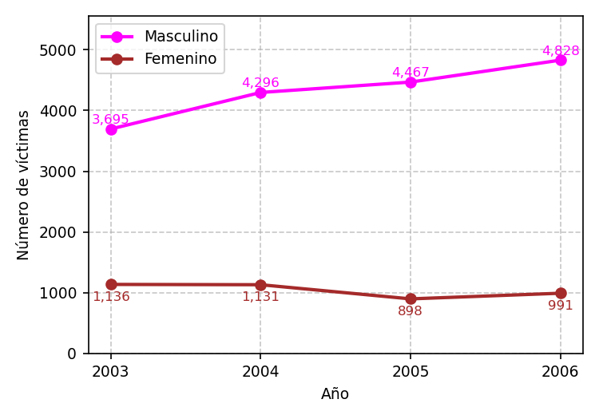
  - 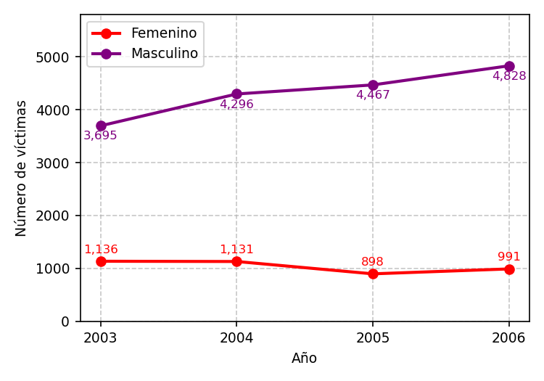
- Solución
La respuesta correcta es la gráfica que representa de manera precisa los datos de fallecimientos por género:
- 
  - Número total de víctimas por año: 4,831, 5,427, 5,365, 5,819
  - Víctimas de género masculino por año: 3,695, 4,296, 4,467, 4,828
  - Víctimas de género femenino por año: 1,136, 1,131, 898, 991
- La gráfica correcta debe mostrar claramente la diferencia entre la mortalidad masculina y femenina para cada año del estudio. En este caso, los datos muestran que hay aproximadamente 4 veces más víctimas masculinas que femeninas en los incidentes de tráfico.
  - Falso
  - Falso
  - Verdadero
  - Falso

